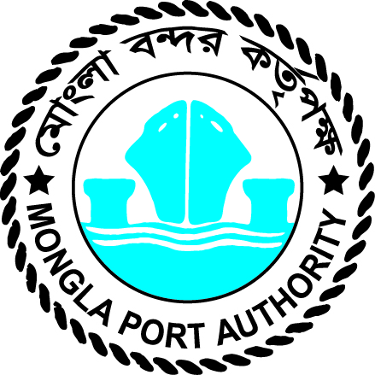
মেvsjv e›`i KZ©…c¶ ‡gvsjv, ev‡MinvU-9351 I‡qe mvBU t www. mpa.gov.bd B‡gBj t prompa6@gmail.com

প্রেস রিলিজ

বিজয় দিবস উপলক্ষ্যে মোংলা বন্দরে মুক্তিযোদ্ধা সংবধÑনা ও আলোচনা অনুষ্ঠান ।

যথাযথ মর্যাদা ও উৎসাহ উদ্দীপনার মধ্য দিয়ে মোংলা বন্দর কর্তৃপক্ষ মহান বিজয় দিবস-২০১৯ উদযাপন করে। মহান বিজয় দিবস উপলক্ষে মোংলা বন্দর বিভিন্ন কর্মসূচীর মধ্যদিয়ে দিনটির শুরু করে বন্দরে অবস্থানরত দেশী-বিদেশী সকল জাহাজে এক মিনিট বিরতিহীন হুইসেল বাজানো, সূর্যদয়ের সাথে সাথে জাতীয় পতাকা উত্তোলন, মবক এর স্মৃতি সৌধে পুষ্প স্তবক অর্পন, ভলিবল প্রতিযোগিতা । এছাড়াও মোঃ গিয়াসউদ্দিন, পরিচালক (প্রশাসন) এর সভাপতিতে বন্দর সভাকক্ষে জাতির পিতা বঙ্গবন্ধু শেখ মুজিবুর রহমানের জীবনীর উপর ডকুমেন্টারী প্রদশÑন ও মোংলা বন্দরে কমÑরত বীর মুক্তিযোদ্ধা মোঃ মিজানুর রহমান সংবর্ধনা প্রদান করা হয়। অনুষ্ঠানে প্রধান অতিথি হিসেবে উপস্থিত ছিলেন বন্দর কর্তৃপক্ষের মাননীয় ভারপ্রাপ্ত চেয়ারম্যান, ইয়াসমিন আফসানা,(যুগ্ম-সচবি), সদস্য (অর্থ), বিশেষ অতিথি হিসাবে উপস্থিত ছিলেন ক্যাপ্টেন মোহাম্মদ আলী চৌধুরী, সদস্য (হারবার ও মেরিন)। উক্ত অনুষ্ঠানে আরো উপস্থিত ছিলেন বন্দর কর্তৃপক্ষের বিভাগীয় প্রধানগণ, অফিসাসÑ অ্যাসোসিয়েশন, সিবিএ নেতৃবৃন্দ, বীর মুক্তিযোদ্ধা, বন্দরের বিভিন্ন পর্যায়ের কর্মকর্তা-কর্মচারীগণ। অনুষ্ঠানে জাতির পিতা বঙ্গবন্ধু শেখ মুজিবুর রহমানের প্রতি গভীর শ্রদ্ধা জানিয়ে বীর মুক্তিযোদ্ধা ১৯৭১ সালের রণাঙ্গনে ঘটে যাওয়া তাদরে দুঃসাহসী অভিজ্ঞতার কাহিনী উপস্থতি সকলের সামনে তুলে ধরেন।

এছাড়া মোংলা বন্দর কতৃÑক পরিচালিত বিদ্যালয়সমূহে মুক্তিযোদ্ধাভিত্তিক আলোচনা, কবিতা আবৃত্তি, চিত্রাংকন ‍প্রতিযোগিতাসহ বিভিন্ন অনুষ্ঠানের আয়োজন করা হয়। পরিশেষে বন্দরের সকল মসজিদে জাতীর শান্তি, সমৃদ্ধি ও বন্দরের অগ্রগতি কামনা করে বিশেষ মোনাজাতের মাধ্যমে দিনব্যাপি কর্মসূচী সমাপ্ত করা হয়।

উপসচিব

